Наименование проекта
CRM-система с AI-ассистентом для поддержки продаж и аналитики.
Назначение проекта
Система предназначена для подключения к существующим цифровым продуктам с целью учёта клиентской базы и анализа продаж. Система обеспечивает хранение информацию о клиентах, отслеживание истории взаимодействий, построение аналитических отчётов, прогнозирование продаж, рекомендации к продажам.
Пользовательские истории
Как пользователь CRM-системы, я хочу учитывать клиентскую базу, чтобы иметь актуальную информацию о клиентах и истории взаимодействий.
Как пользователь CRM-системы, я хочу отчётность по своему приложению, чтобы иметь актуальную продажах и их тенденциях.
Как пользователь CRM-системы, я хочу, чтобы AI-ассистент анализировал историю покупок клиентов, чтобы выявлять тренды и прогнозировать будущие продажи.
Как пользователь CRM-системы, я хочу, чтобы AI-ассистент давал рекомендации по повышению продаж, исходя из истории взаимодействий с клиентами, чтобы я мог оптимизировать стратегию продаж.
Пользовательские сценарии
Основной пользовательский сценарий:
- Пользователь регистрируется в CRM-системе и авторизуется.
- Система генерирует уникальный API-ключ для пользователя.
- Пользователь подключает своё приложение к CRM через полученный API-ключ.
- Система предоставляет два эндпоинта: Новый пользователь и Покупка.
- Приложение пользователя отправляет данные о новых пользователях и покупках в CRM.
- Система отслеживает пользователей и покупки, формируя клиентскую базу и историю покупок.
- AI-ассистент анализирует историю покупок и клиентскую базу.
- AI-ассистент формирует отчёты по продажам и выявляет тенденции.
- AI-ассистент генерирует рекомендации для улучшения продаж.
- Пользователь получает доступ к клиентской базе, отчётам, тенденциям и рекомендациям, используя интерфейс CRM или API.

UseCase
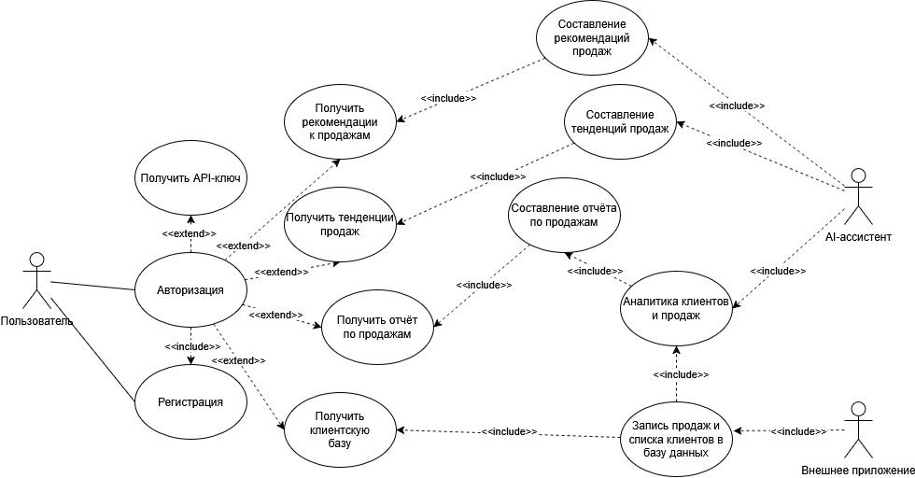

Основной функционал:
Название функции | Входные параметры | Выходные параметры | Описание функции
Регистрация пользователя | Данные пользователя (имя, email, пароль) | Аккаунт пользователя | Создаёт новый аккаунт в CRM и сохраняет данные для авторизации.
Авторизация пользователя | Логин и пароль | Сессия пользователя | Позволяет пользователю войти в систему и получить доступ к функционалу.
Генерация API-ключа | Аккаунт пользователя | API-ключ | Создаёт уникальный ключ для подключения внешних приложений к CRM через API.
Подключение приложения к CRM | API-ключ | Статус подключения | Обеспечивает интеграцию внешнего приложения с CRM для передачи данных о пользователях и покупках.
Отправка данных о новом пользователе | Информация о клиенте (имя, контакты, параметры) | Подтверждение добавления пользователя | Добавляет нового пользователя в клиентскую базу CRM.
Отправка данных о покупке | Информация о покупке (товар, сумма, дата, ID клиента) | Подтверждение добавления покупки | Добавляет информацию о покупке в историю транзакций клиента.
Отслеживание пользователей и покупок | Данные о пользователях и покупках | Обновлённая база данных | Формирует и поддерживает актуальную клиентскую базу и историю покупок.
Формирование отчётов AI-ассистентом | История покупок и база пользователей | Отчёты по продажам | Генерирует отчёты о продажах на основе собранных данных.
Анализ тенденций продаж AI-ассистентом | История покупок | Список выявленных тенденций | Выявляет динамику продаж и основные тренды на основе анализа данных.
Генерация рекомендаций по продажам AI-ассистентом | История покупок и база пользователей | Список рекомендаций | Формирует рекомендации по повышению эффективности продаж и работе с клиентами.
Доступ к клиентской базе | Запрос пользователя | Список клиентов | Предоставляет пользователю актуальную клиентскую базу для анализа и взаимодействия.
Доступ к отчётам и рекомендациям | Запрос пользователя | Отчёты и рекомендации | Позволяет пользователю просматривать отчёты, тенденции и рекомендации AI-ассистента.

Аналоги:

Аналог №1 – «SuiteCRM»
SuiteCRM – это открытое (open-source) CRM-решение, которое гибко настраивается под нужды предприятия. Поддерживает базовые функции CRM: управление контактами, сделками, задачами, отчёты. Благодаря открытой архитектуре можно интегрировать собственные модули или кастомные доработки.
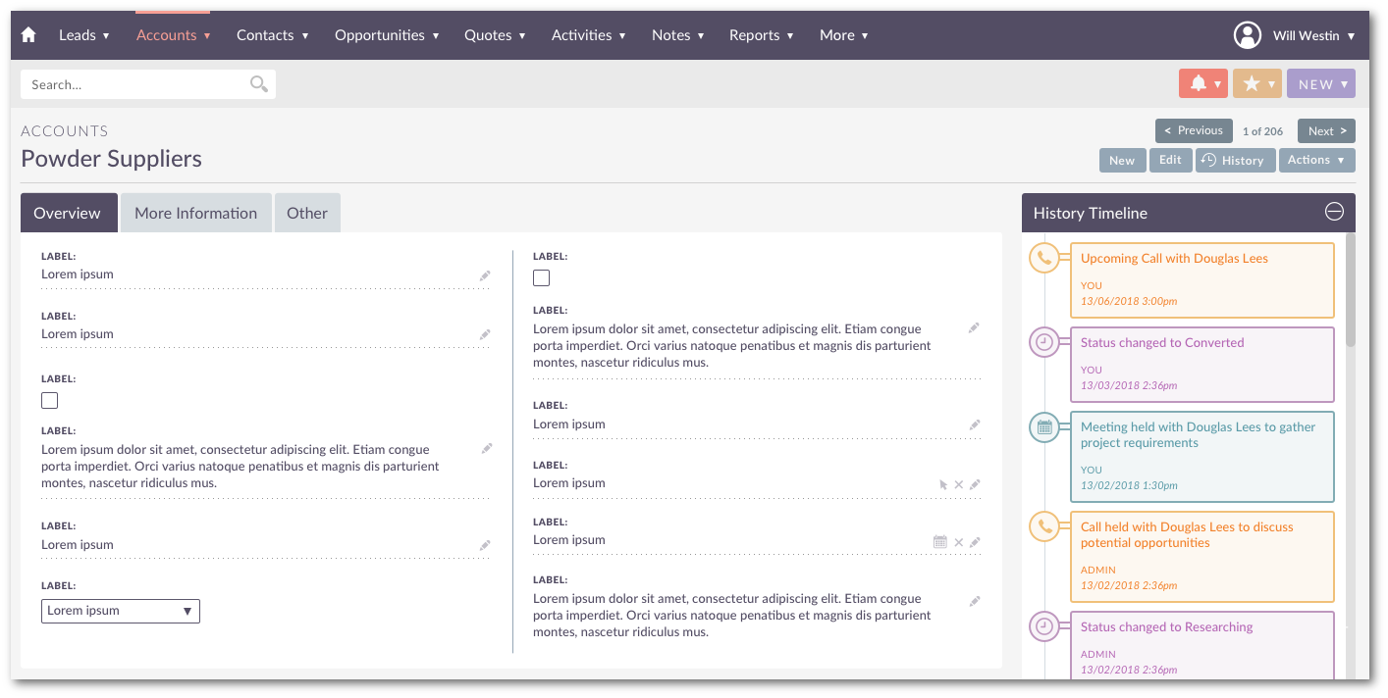
Рисунок 1 – Интерфейс SuiteCRM

Преимущества:
- открытая архитектура и возможность полной кастомизации под нужды предприятия;
- поддержка базовых функций CRM: контакты, сделки, задачи, отчёты;
- возможность интеграции самостоятельных модулей и кастомных доработок.
Недостатки:
- отсутствие встроенного интеллектуального помощника и автоматического анализа поведения клиентов;
- больше ручной работы по сегментации, обзору лидов и постановке задач;
- при необходимости «умных» функций потребуются доработки или внешние решения.

Аналог №2 – «Zoho CRM»
Zoho CRM – популярная CRM-платформа с широким функционалом: управление контактами, сделки, автоматизация процессов, отчёты. Относительно доступна по стоимости и позволяет начать с базового плана без лишних функций.
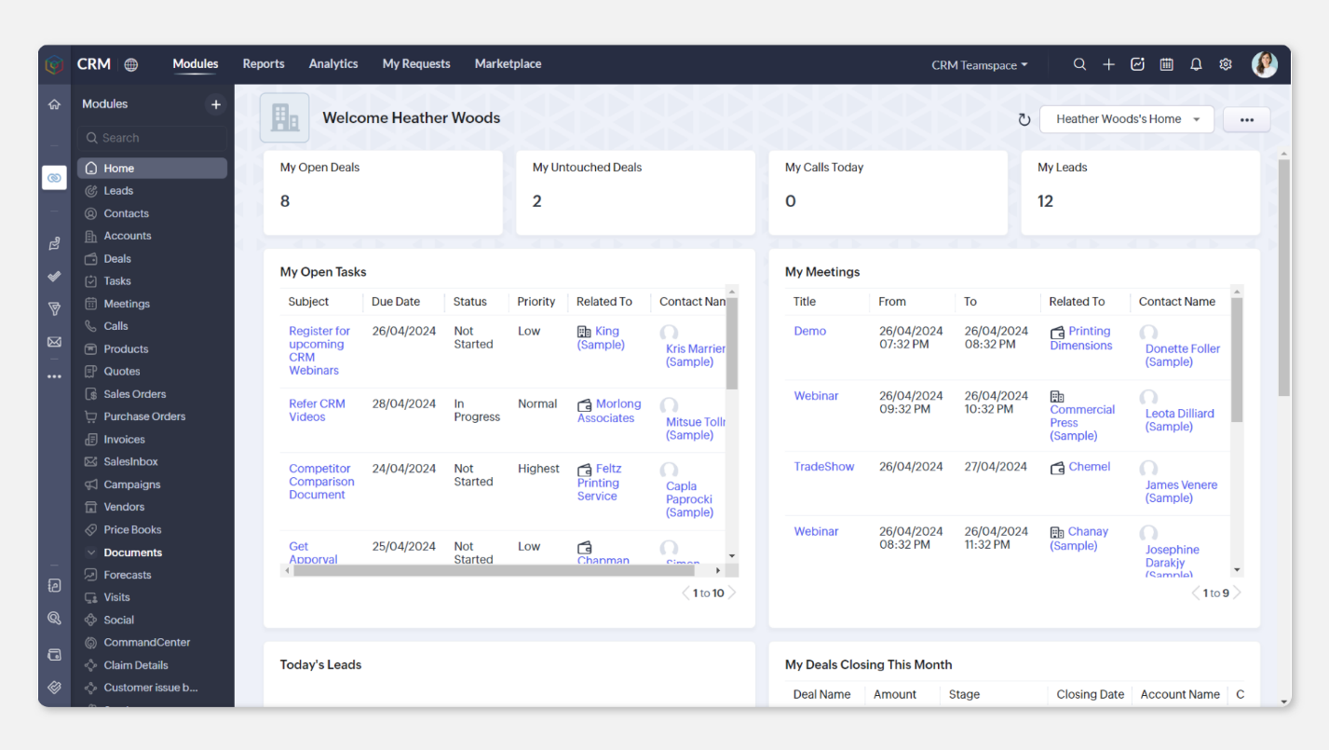
Рисунок 2 – Интерфейс Zoho CRM
Преимущества:
- широкий функционал для управления контактами, сделками и задачами;
- доступность базового плана для старта;
- хорошая экосистема интеграций с другими сервисами.

Недостатки:
- AI-ассистент Zia доступен только в дорогих планах;
- без Zia нет автоматического анализа данных, прогнозов и рекомендаций;
- при росте требований к аналитике или автоматике потребуется переход на платный план с AI-функциями или подключение внешних решений.

Аналог №3 – «Microsoft Dynamics 365 CRM»
Microsoft Dynamics 365 CRM – надёжная корпоративная CRM-платформа, подходящая для крупных организаций и сложных бизнес-процессов. Можно использовать без включения AI-модулей, работая в традиционном режиме.
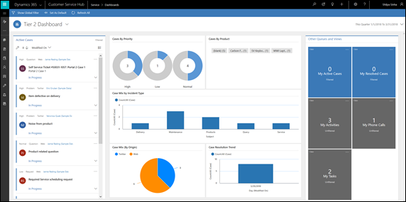
Рисунок 3 – Интерфейс Microsoft Dynamics 365 CRM
Преимущества:
- подходит для крупных организаций и сложных процессов;
- широкие возможности настройки и интеграций;
- поддержка продаж, обслуживания клиентов и маркетинга.

Недостатки:
- без AI-модулей отсутствует автоматический анализ, подсказки и рекомендации;
- высокая стоимость и сложность внедрения;
- требует значительных настроек и обучения пользователей.

